Пороскун Олена Олегівна ПМ-81

Лабораторна робота 3

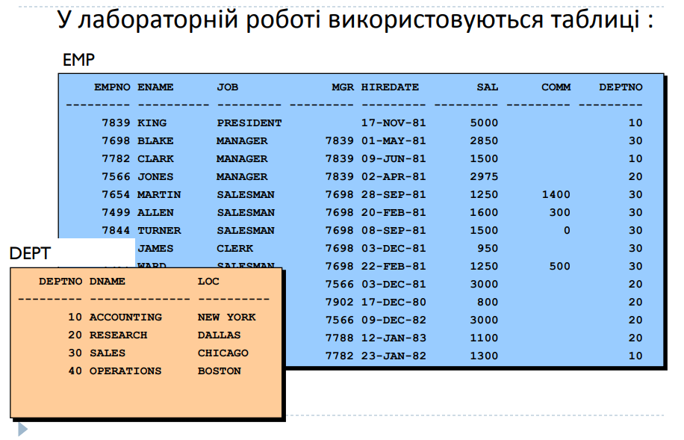

Арифметичні дії

1. Створіть запит, якій поверне для всіх співробітників ім’я та розмір його відрахувань у пенсійний фонд. Розмір відрахувань складає 6% від заробітної плати. Назвіть стовпець з відрахуванням deduction.

*Ім’я та зарплата без відрахувань до пенсійного фонду:*

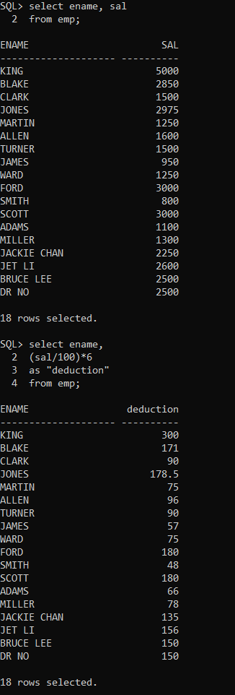

*Ім’я та відрахування у пенсійний фонд:*

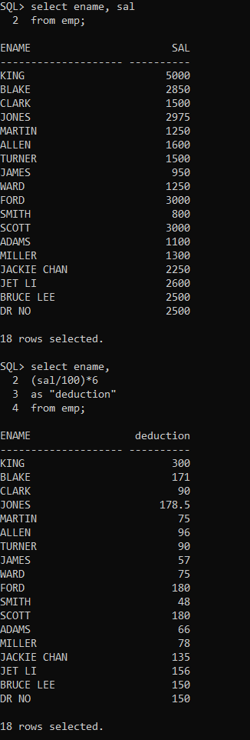

Запити:

**select ename, sal**

**from emp;**

**select ename,**

**(sal/100)*6**

**as "deduction"**

**from emp;**

2. * Бухгалтерії потрібен звіт, якій містить номер співробітника, його зарплату і зарплату збільшену на 20 % (назвіть цю колонку New Salary), стовпець Increase, у якому відображається на скільки збільшилася зарплата.

**select empno, sal,**

**sal + (sal/100)*20 as "New Salary",**

**(sal/100)*20 as "Increase"**

**from emp;**

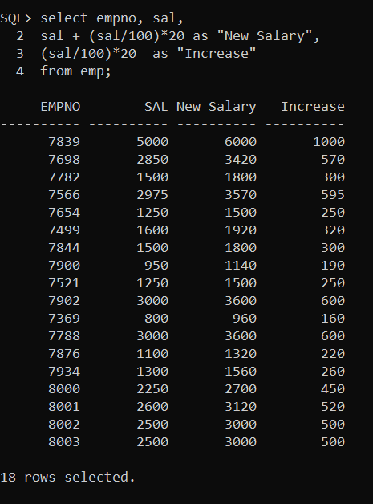

СУБД замість калькулятора

3. Обчисліть вираз: (5+5)*20-3/2.

**SELECT (5+5)*20-3/2 FROM DUAL;**

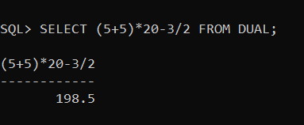

Об'єднання рядків

4. Складіть запит, якій виведе інформацію про всіх співробітників у форматі: Ім’я - Посада (ім’я дефіс посада)

**select ename ||' '||'-'||' '|| job**

**as "ename - job"**

**from emp;**

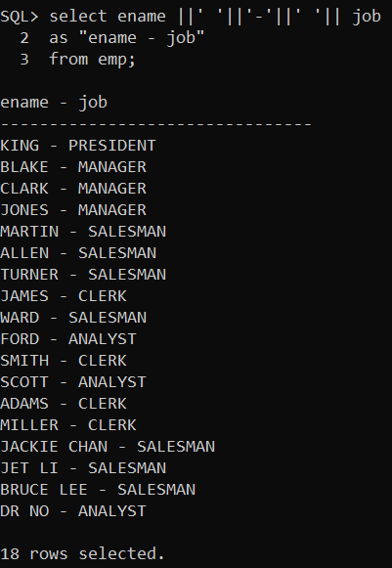

5. * Складіть запит, якій виведе інформацію о всіх підрозділах у форматі:

Місто -> Назва

**select loc ||' '||'->'||' '|| dname**

**as "loc -> dname"**

**from dept;**

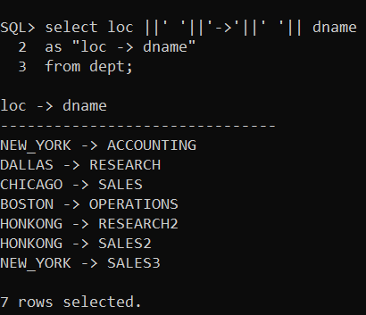

Квотування рядків

6. * Складіть запит, якій виведе інформацію про всі підрозділи у форматі:

*department ‘Назва’ is placed at ‘розташування’*

Дайте об'єднаним стовпцям заголовок.

**select 'Department '''||dname||''' is placed at '||loc||''**

**as "Department is placed at..."**

**from dept;**

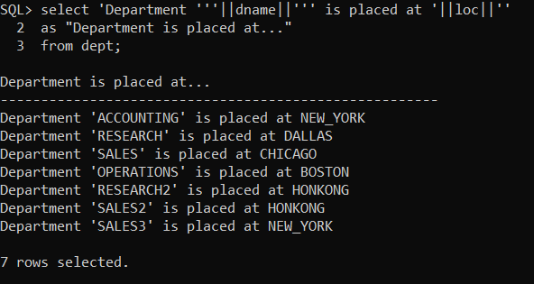

Порівняння значень

7. Виведіть імена и заробітну плату співробітників, у яких заробітна плата більше ніж $3000.

**select ename, sal**

**from emp**

**where sal > 3000;**

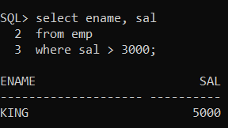

8. * Виведіть імена співробітників, у яких комісія (премія) більше ніж 20 % зарплати.

**select ename**

**from emp**

**where comm > (sal/100)*20;**

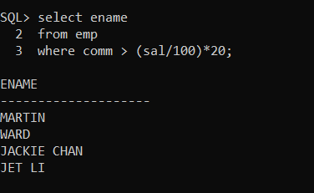

Підстановка значень

9. Виведіть ім'я співробітника і номер департаменту в якому працює службовець з empno = 7839, де 7839 вводиться користувачем.

**select ename, deptno**

**from emp**

**where empno = &my_number;**

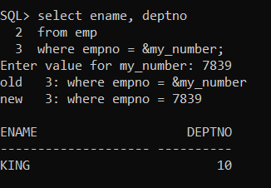

Використання AND, OR, NOT (без IN)

10. Виведіть імена і заробітну плату співробітників, для яких заробітна плата знаходиться поза діапазону $ 1500 і $ 2500. (***без between***)

**select ename, sal**

**from emp**

**where sal < 1500**

**or sal > 2500;**

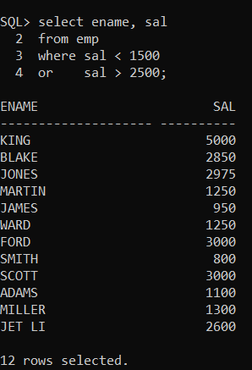

11. * Виведіть імена всіх MANAGER-ів і ANALYST-ів, в яких заробітна плата не дорівнює $2850 та $1500.

**select ename**

**from emp**

**where (job = 'MANAGER'**

**or job = 'ANALYST')**

**and (sal != 2850 and sal != 1500);**

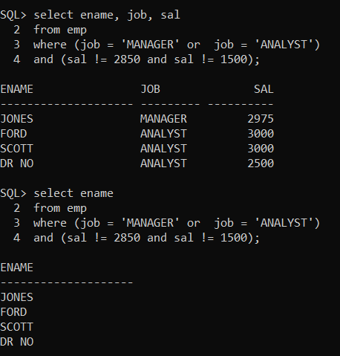

**Перевірка:**



**select ename, job, sal**

**from emp**

**where (job = 'MANAGER'**

**or job = 'ANALYST')**

**and (sal != 2850**

**and sal != 1500);**

Використання Between

12. Виведіть імена і з/п співробітників для яких з/п знаходиться поза діапазону $ 1500 і $ 2500.

**select ename, sal**

**from emp**

**where sal not between 1500 and 2500;**

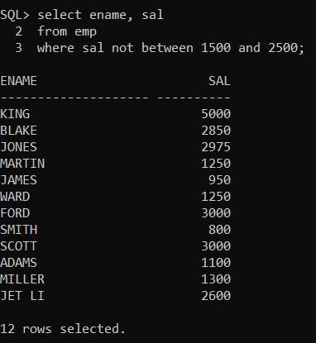

Сортування результатів

13. Виведіть імена та номери департаментів співробітників 10 і 20 департаментів, виконайте сортування імен за алфавітом.

**select ename, deptno**

**from emp**

**where deptno in (10, 20)**

**order by ename;**

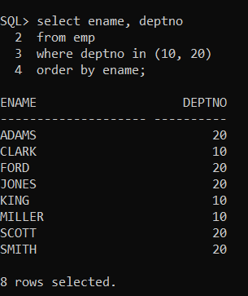

Використання IN

14. Виведіть з таблиці співробітників ім'я, посаду та дату прийому на роботу співробітників SCOTT, ADAMS, ALLEN в порядку їх прийому на роботу.

**select ename, job, hiredate**

**from emp**

**where ename in ('SCOTT', 'ADAMS', 'ALLEN')**

**order by hiredate;**

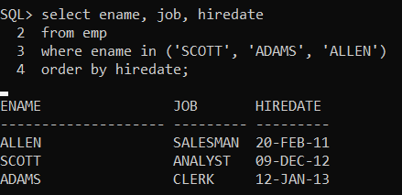

15. * Виведіть імена, номери відділів та з/п співробітників для яких з/п знаходиться в діапазоні $ 1500 і $ 5000 і працюють у відділах з номерами 10 і 20.

**select ename, deptno, sal**

**from emp**

**where sal between 1500 and 5000**

**and deptno in (10, 20);**

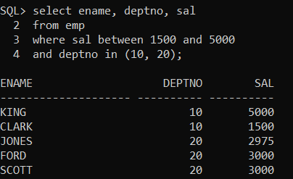

Умови з використанням Null-значення

16. Виведіть імена та посади співробітників у яких немає начальників.

**select ename, job**

**from emp**

**where mgr is null;**

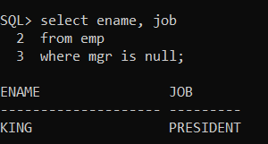

17. * Виведіть посади співробітників, які не мають начальника або премії, за умови, що у виведеному списку посади не повторюються.

**select distinct job**

**from emp**

**where mgr is null**

**or comm is null;**

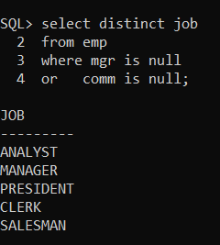

18. *Виведіть імена і премію співробітників, у яких є премія.

***Перевірка премії тільки на null:***

**select ename, comm**

**from emp**

**where comm is not null;**

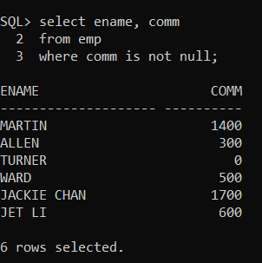

***Перевірка на те, чи є премія > 0:***

**select ename, comm**

**from emp**

**where comm is not null**

**and comm != 0;**

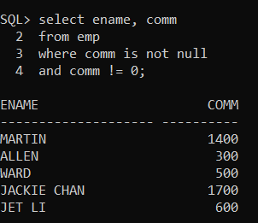

Запити з Like

19. Виведіть імена співробітників, у яких третя літера ‘A’.

**select ename**

**from emp**

**where ename like '__A%';**

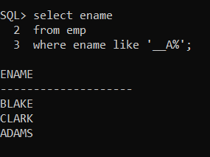

20. Виведіть імена співробітників, у яких друга літера ‘L’, остання – ‘N’.

**select ename**

**from emp**

**where ename like '_L%N';**

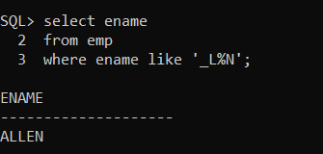

21. * Знайдіть назви міст, в яких використовується символ «_».

**select loc**

**from dept**

**where loc like '%/_%' escape '/';**

